# 代码生成器桌面版（二期）项目说明

## 简要概述：

代码生成器桌面版二期项目是在已经开发过、但未完成的代码生成器桌面版项目的基础上进项在开发，以下将以前未完成的版本称为原版本，正在开发的称为现版本。原版本已经能够做到代码生成的工作，但还存在许多问题，包括图形化界面简陋，人机交互困难，尚未进行测试，尚未打包成安装包文件等。

## 项目目标：

项目的目标是完成原版本未完成的工作。包括优化界面，优化代码·结构，将项目打包成安装包等。

## 项目说明：

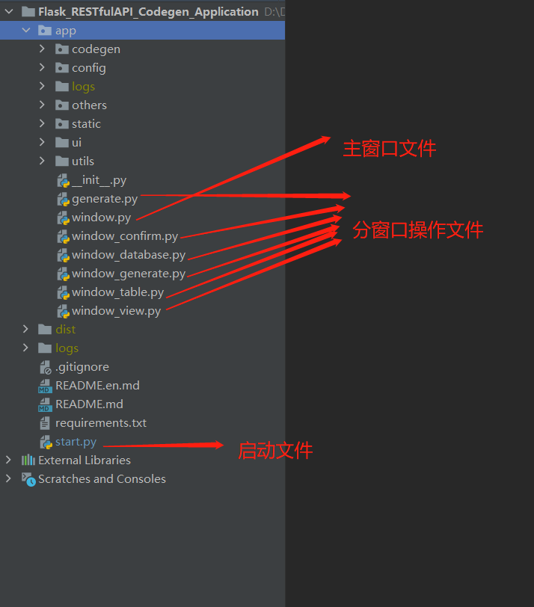

## 任务说明：

1. ui界面优化
2. 文件结构，代码优化
3. 项目打包成安装包

## 注意事项：

1. 请勿在项目管理员不知情的情况下修改文件结构（删除，修改），可以新建文件